#11. Obtener listado de playlist que fueron creados por usuarios que tienen membresía “FREE”

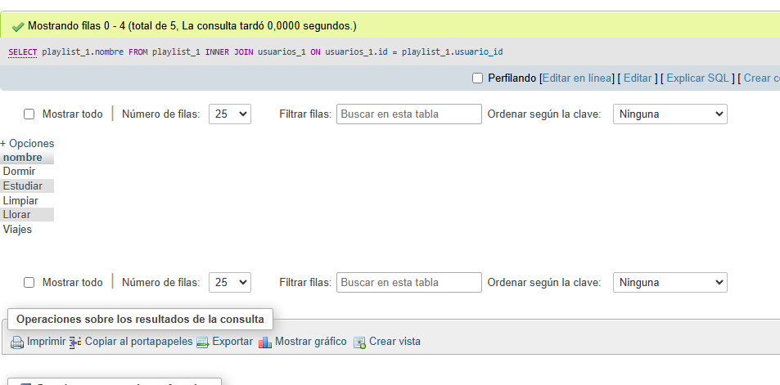

#12. Obtener elnombre del usuario y nombre de las canciones favoritas.

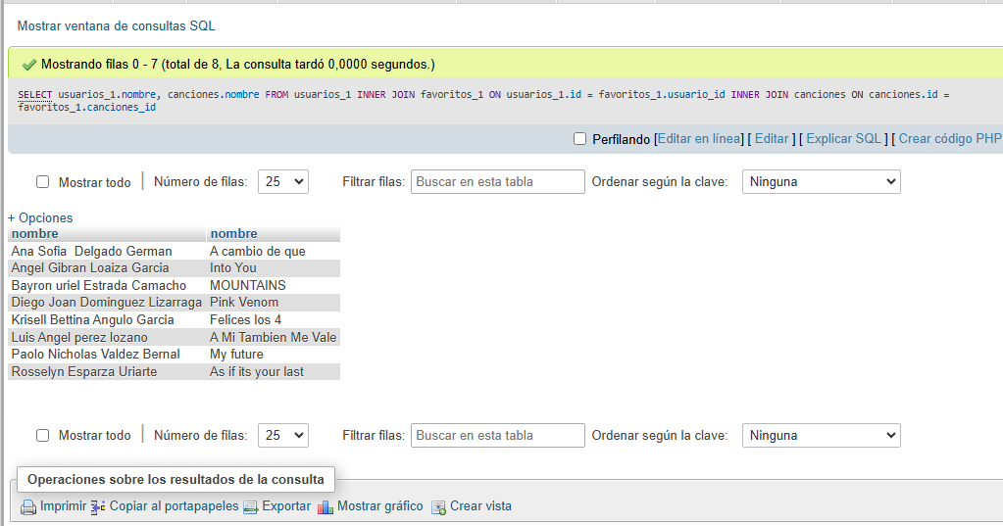

#13. Obtener listado del nombre de las playlist las canciones que tiene y el nombre del usuario que lo creo

#14. Obtener listado de artistas y el nombre de las canciones que tiene